MINE SWEEPER PROJECT

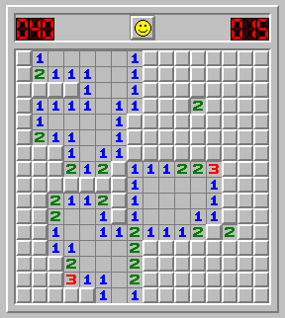

**Минички**

Минички е логическа игра, чиято цел е да бъдат отворени всички полета, които нямат мини. Открий всички мини на минното поле като отваряш квадратите. Всички могат да се откият по логически път. Игровото поле да се изобразя в конзолата. Избирането на желаното поле става чрез въвеждане на кординатите му в полето. Над него да е изписан броят на мините. Таймер да засича за колко време се отварят всички полета без да гръмнете.

1. Визуализирането на игровото поле става на конзолата става чрез едномерен / двумерен / масив. Същият е направен като метод и е пуснат да се върти в цикъл. За да може да е по- удобно да за играча. Като след първото въртене на цилъка се зарежда друг метод, който, който визуализира полето след направените промени – след отварянето на конкретния индекс.
2. Броя и разположението на миничките се определя Рандом като за това това съм използвал метод- вътре се генерират числа, които в последствие се редуцират до числото „9”, което число е индикация за Бомба. В последствие след отварянето на индекс на масива със стойност 9 – тя се превръща в „99”. Това се прави с цел да може да се изброят номера на неотворените мини. В продъллжение на горното, след отварянето се визуализират като „*” като за целта съм използва принтиране като стринг.
3. Подобно на горното, индикацията за броя на бомбите, които се намират на около също се визуализират като стринг, като след отварянето техните стойности също се променят. Това е направено с оглед преброяването / за да не се бърка броячът.
4. За брояча съм използвал метод, в който два цикъла проверяват многомерния масив. След като провери дали конкретния индекс не е бомба, проверява на всякъде около него дали има бомба и един брояч събира откритите бомби и ги визуализира в конкрения индекс.
5. Има и метод, който проверява дали са отворени всички полета, порверява дали са останали дали има непроменени индекси , ако има такива усливието на основния цикъл е винаги TRUE